Географія, 6 клас, тема «Води суходолу. Річки»

Доброго дня, шановні батьки, учні й учениці! Ми продовжуємо наше навчання в дистанційному режимі. Отож, пропоную вам сьогодні заняття на тему «Води суходолу. Річки»

Виконайте завдання:
1. Опрацюйте параграф 48 підручника
2. Перегляньте відеофрагменти: https://www.youtube.com/watch?v=TGi8ZMI3uY8 – Води суходолу 6 клас
3. Проаналізуйте малюнки 146, 148 у підручнику (с. 174,175).
4. Намалюйте у зошиті схему.
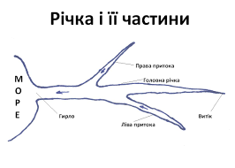
Запишіть визначення понять: «річка», «витік», «гирло», «притоки», «річкова система», «річковий басейн», «вододіл».
5. Намалюйте у зошиті схему річкової долини.
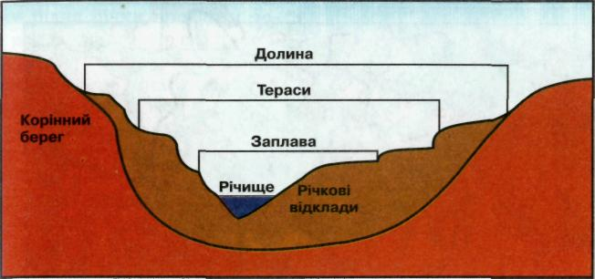
Запишіть визначення понять: «річкова долина», «русло (річище)», «заплава», «тераси».
6. Прочитайте розділ параграфа «Чим живляться річки». Виконайте схему.
Живлення річок

дощове  Конго Амазонка | снігове  Об,  Маккензі | льодовикове  Амудар’я, Міссурі | підземне  Ніл | змішане  Дніпро,  Міссісіпі
7. Опрацюйте розділ параграфа «Що таке водний режим річки». Виконайте таблицю.
Фази водного режиму річки
Фаза водного режиму | Характеристика
Повінь
Межень
Паводок
Льодостав

8. Позначте на контурній карті річки: Дніпро, Дунай, Волга, Янцзи, Ніл, Амазонка, Міссісіпі. УВАГА! Позначаємо на тій же сторінці контурної карти, де позначали моря, затоки, протоки і т. д.

